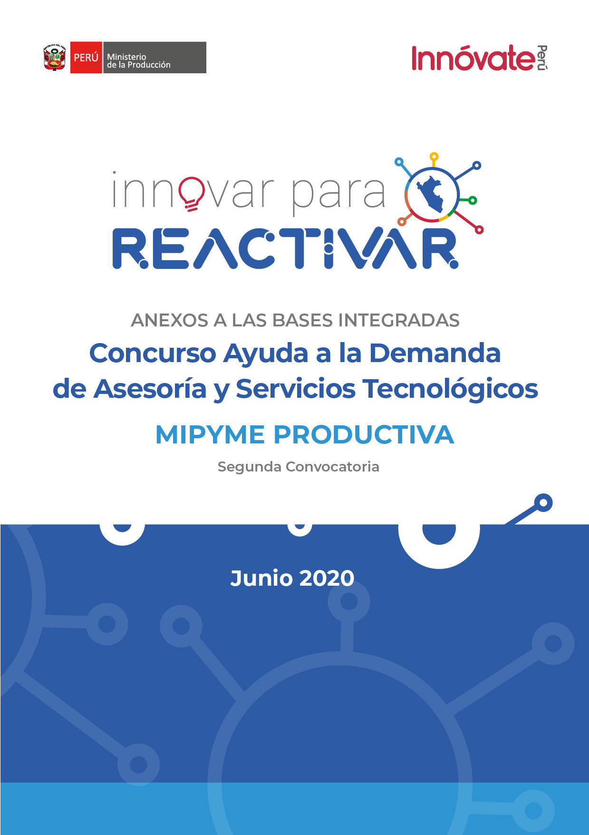

CONTENIDO

Anexo I. Lista de Chequeo de Requisitos Legales 4
Anexo II. Modelo de Curriculum Vitae 6
Anexo III. Formato de Ficha de Admisión 8

Anexo I. Lista de Chequeo de Requisitos Legales

(El presente documento tiene carácter de Declaración Jurada, no puede ser modificado ni alterado, dado que será causal de desaprobación legal)

Antes de enviar su Ficha de Admisión sírvase verificar que cumple con los siguientes requisitos. Si no cumple con algunos de ellos, abstenerse de participar porque su solicitud será descartada en alguna etapa de la convocatoria. Asimismo, este formato no puede ser mutilado:

Requisitos | Sí cumple
- Que, la Entidad Solicitante es una persona jurídica legalmente constituida en el país e inscrita en los Registros Públicos.
- Que, la Entidad Solicitante, acredita por lo menos un (01) año de funcionamiento continuo en los últimos doce (12) meses contados retroactivamente desde la fecha de cierre de presentación de la Ficha de Admisión y acorde a la información del Registro Único de Contribuyente (RUC) de la Sunat.
- Que, la Entidad Solicitante registre una venta anual mínima de 13 UIT y máxima de 2300 IUT en el año 2019. La condición del monto de ventas es aplicable también a las asociaciones civiles de carácter productivo.
- Que, la Entidad Solicitante consigna como estado y condición de contribuyente “Activo” /” Habido” e información actualizada del representante legal en el RUC de la Sunat.
- Que, La Entidad Solicitante, no haya sido previamente beneficiaria de proyectos de innovación ni validación y empaquetamiento; y beneficiarios del Programa de Desarrollo de Proveedores.
- Copia de licencia de funcionamiento expedida por la municipalidad correspondiente (Solo aplica para la Categoría 2).
Condiciones generales
- Que la Entidad Solicitante no registra deudas coactivas en la página web de la Sunat, ni presenta deudas coactivas con el Estado por contribuciones (obligaciones de seguridad social de los trabajadores) y otras obligaciones no tributarias (sólo aplicables a entidades privadas).
- Que la Entidad Solicitante produce bienes y/o servicios dentro del ámbito de la convocatoria.
- Que el Representante Legal de la Entidad Solicitante no haya sido sentenciado por delito cometido en agravio del Estado.
- Que la Entidad Solicitante, no se encuentra sancionada con inhabilitación temporal o definitiva para contratar con el Estado, mientras dure tal sanción.
- Que la Entidad Solicitante no se encuentra observada por Innóvate Perú u otra fuente de financiamiento por mal desempeño y capacidad de gestión de un proyecto culminado o en ejecución.
- Que la Entidad Solicitante no se encuentre observada por Innóvate Perú u otra fuente de financiamiento por haber generado resolución del Convenio o Contrato de adjudicación de recursos por incumplimiento.
- Que la Entidad Solicitante no se encuentre observada por Innóvate Perú u otra fuente de financiamiento por desistir del proceso de adjudicación después de haber sido evaluado, aprobado el proyecto o en reunión previa, así como Convenio/ Contrato sin previa justificación.
- Que la Entidad Solicitante no es un trabajador de Innóvate Perú, ni familiar hasta el segundo grado de consanguinidad o afinidad.
- Que la Ficha de solicitud de financiamiento que se postula no es cofinanciado con recursos provenientes de otros fondos de promoción del Estado.
- Que el Representante Legal de la Entidad Solicitante no ha sido condenada mediante sentencia consentida o ejecutoriada por delitos de concusión, peculado, corrupción de funcionarios, enriquecimiento ilícito, tráfico de influencias y actos ilícitos cometidos en agravio del Estado Peruano.
- Que la información consignada en el proyecto presentado a Innóvate Perú es veraz.

(*) Se recomienda revisar la relación de proyectos adjudicados en la web de FINCyT, FIDECOM y de Fondo MIPYME.
Innóvate Perú consultará las bases de datos a las que tenga acceso.

Asimismo, me comprometo a acatar el resultado de la evaluación de mi proyecto.

NOTA: Innóvate Perú tiene la facultad de fiscalización posterior según numeral 1.16, del inciso 1) del artículo IV de la Ley 27444 – Ley del Procedimiento Administrativo General; pudiendo verificar la documentación en cualquier Fase del concurso. De encontrar falsedades o inexactitudes, Innóvate Perú se reserva el derecho de recomendar al Procurador Público pertinente el inicio de cualquier acción judicial.

Firma y sello del Representante Legal de la Entidad Solicitante
Nombre completo:
DNI. Nº

Anexo II. Modelo de Curriculum Vitae

(CV para el responsable de la gestión del Proyecto: Representante Legal o Gerente General)

DATOS GENERALES

Nombres y Apellidos:
Dirección:
Teléfono: |  |  |  | Celular:
Correo electrónico:
Centro de labores actual:
Partida Registral:
Oficina Registral:
DNI:
RUC:
Relación con el proyecto  (Marcar con X) |  |  | Trabaja en la Entidad Solicitante: |  |  |  |  |  |  | Contratado para el proyecto:

Instrucciones: Llene todos los cuadros desde la actividad más reciente. Máximo 5 páginas.
ESTUDIOS SUPERIORES (Técnicos, Universitarios y Postgrados)

Años |  | Centro de estudios | Grado y/o título obtenido
DESDE  Mes/año | HASTA  Mes/año | Centro de estudios | Grado y/o título obtenido

ESPECIALIZACIONES (Cursos, Diplomados u Otros)

Periodo |  | Centro de estudios | Especialización
DESDE  Mes/año | HASTA  Mes/año | Centro de estudios | Especialización

ACTIVIDAD PROFESIONAL

Desde  Mes/año | Hasta  Mes/año | Centro laboral | Funciones principales | Logros más destacados

IDIOMAS

Idioma | Lee | Habla | Escribe

ASOCIACIONES A LAS QUE PERTENECE

Declaro bajo juramento que ocupo el cargo de ____________________________(indicar el cargo que ocupa actualmente)______________________________en la entidad ___________________________(indicar nombre de Entidad Solicitante) y me comprometo a participar en el desarrollo de la propuesta“____________________________“ (Titulo que figura en la Ficha de Admisión de la Entidad),
Presentado al Concurso______________________________________ (completar nombre de concurso, Ver Bases).

Finalmente, me comprometo a asumir las responsabilidades___________________________ (Función que desempeñará en el proyecto) y a dedicar mi tiempo y experiencia profesional a desarrollar las actividades del proyecto durante todo el periodo de su ejecución.

FIRMA

NOMBRES Y APELLIDOS COMPLETOS DNI / CE:
Fecha y lugar:
Colegiatura Nº (si corresponde): Vise cada hoja y firme
Nota:
Visar cada hoja

Anexo III. Formato de Ficha de Admisión

Advertencia: Este formato es referencial, Los solicitantes deberán desarrollar la ficha de solicitud en el Sistema en Línea (http://sistemaenlinea.innovateperu.gob.pe). No se recibirán propuestas en forma física. Las indicaciones para el llenado se encuentran en el Sistema en Línea.

Título del proyecto:

- DATOS GENERALES:

  - Entidad Solicitante
Tipo de Entidad:
Nombre de la Entidad:
Dirección, distrito, provincia, departamento.
Año de constitución: |  |  | Fecha de inicio de actividades:
RUC: |  |  | CIIU:
Nivel de ventas (2019):
Adjuntar Declaración Jurada del Impuesto a la Renta 2019
Teléfono: |  | Nro. De Trabajadores:
N° Partida Registral:
Oficina Registral:
Correo electrónico:
Página web:
Representante legal de la Entidad Solicitante
Nombres: | Apellidos:
DNI: | Teléfono / Celular:
Correo electrónico: | Dirección, distrito, provincia, departamento:

- DATOS DEL RESPONSABLE DE LA GESTIÓN DEL PROYECTO
(Representante legal o Gerente General)

 | Coordinador General
Apellidos y Nombres
Fecha de nacimiento |  | Nacionalidad |  | DNI
Profesión / especialidad
Años de experiencia
Teléfono Fijo |  |  | Celular
Correo electrónico
- Consultor experto para Diagnóstico
        - Información del consultor
Nombre | DNI | Teléfono | Correo
  - Experiencia
Nombre del proyecto / servicio | Nombre de la Entidad donde se realizó el proyecto / servicio | Año en el que se realizó el proyecto / sservicio

Adjunto □ ( Se debe adjuntar CV y documentos que sustenten la experiencia de acuerdo a las bases)
- AUTODIAGNÓSTICO

Para efectos del presente concurso se considera subdimensiones de una empresa a los siguientes: Desarrollo de Prácticas de Gestión, Desarrollo Capital Humano, Desarrollo Informático, Desarrollo Comercial – Financiero y Desarrollo Operacional.

  - Información de las siguientes Sub dimensiones de la Empresa

        - Desarrollo de Prácticas de Gestión

- ¿La empresa realiza la planificación estratégica anual?
Si | No

- Promedio de número de trabajadores por año.
2018 | 2019

- ¿La empresa cuenta con sistemas para la medición del desempeño del colaborador?
Si | No
Si marca “Sí”, indique ¿cómo funciona?

- ¿La empresa implementa modelos de innovación en las áreas de trabajo para mejorar sus indicadores de productividad?
Si | No
Si marca “Sí”, indique ¿cómo funciona?

        - Desarrollo Capital Humano

- ¿Cuenta con un proceso para solicitar las ideas de mejora por parte de los trabajadores de producción?
Si | No
Si marca “Sí”, marcar con una X, de donde proviene la idea de mejora, durante el último año.
Gerencia
Jefes de línea
Trabajadores administrativos
Trabajadores de producción

- ¿Cuenta con una política de seguridad y salud acorde la normatividad nacional?
Si | No
Si marca “Sí”, indique:
Si | No
- ¿Se comunicó esta política a los trabajadores de producción?

- En los últimos dos años, ¿la empresa ha realizado auditorias de seguridad?
Si | No

- ¿Cuántas horas de capacitación reciben en promedio por año los trabajadores de producción?

Indicar número de horas
- ¿La empresa implementa modelos de motivación y fidelización personalizada con sus colaboradores?
Si | No

        - Desarrollo Informático

- ¿La empresa cuenta con un proceso de acopio de datos apropiado para migrarlos a informática y pueda tomar decisiones efectivas?
Si | No

- ¿El sistema de medición del desempeño del personal de producción y administrativo, incluidos los indicadores, puede adecuarse rápidamente, frente a cambios inesperados, tanto internos como externos?
Si | No

- ¿La empresa tiene implementado un modelo de gestión por indicadores financieros y no financieros?
Si | No
Si marca “Sí”, indique ¿cuál o cuáles son?

- ¿La empresa tiene implementado un sistema que mide la trazabilidad de su desempeño?
Si | No
Si marca “Sí”, indique ¿cuál o cuáles son?

- ¿La empresa tiene implementado un sistema informático para medir la productividad?
Si | No

        - Desarrollo Comercial – financiero

- ¿Cuál es el segmento de mercado que atiende la empresa?

- ¿La empresa tiene un modelo de control para identificar las necesidades y satisfacción de los clientes?
Si | No
Si marca “Sí”, indique ¿cuál o cuáles son?

- ¿La empresa tiene implementado un modelo de gestión para incursionar en nuevos mercados?
Si | No
- ¿La empresa emplea métodos de marketing digital para captar y atender a sus clientes?
Si | No

- ¿La empresa mide mensualmente el EBITDA en la operación de su gestión financiera?
Si | No

- ¿La empresa tiene un sistema implementado para gestionar oportunamente el grado apalancamiento financiero de la empresa?
Si | No

- ¿La empresa mide de forma mensual el Nivel de endeudamiento?
Si | No

- ¿La empresa cuenta con un sistema de control que mide el Margen neto de utilidad?
Si | No

        - Desarrollo Operacional

- Detalle, ¿cuáles son los procesos del área de producción de la empresa?
…

Proceso 2

Proceso 1

- Precisar ¿qué oportunidad (es) la empresa desea abordar?, ¿se requiere cambios en el área productiva?
- Identifica tres principales trabas en los procesos señalados en la pregunta 1.
…

Proceso 2

Proceso 1

- ¿Cómo se programa el trabajo del área de producción?

- ¿Qué medidas se toman para evitar que las máquinas/equipos se averíen, que funcionen mal o afecten la seguridad?

- ¿Cuál es el porcentaje de productos (bienes o servicios) defectuosos?

- ¿Qué porcentaje de los pedidos fueron atendidos en el plazo acordado?

- ¿Los trabajadores de producción necesitan de alguna autoridad para parar la línea de producción (bien o servicio)?
Si | No

- La empresa cuenta con el control de calidad para:

Marcar con una X
Insumos
Procesos
Productos (bienes o servicios) finales
Otros
(especificar)

- Objetivos

Objetivo general y resultados del proyecto

Objetivo general (propósito que persigue la Entidad) | Resultados

Doy fe que todo lo consignado en la Formato de Presentación de la Obra es cierto, en caso de comprobarse fraude o falsedad en la declaración me someto a lo establecido en el numeral 33.3 del artículo 33° del T.U.O. de la Ley N° 27444.

Asimismo, por medio del presente, autorizo al Programa Innóvate Perú a reproducir copias de los documentos y/o materiales que forman parte del expediente, únicamente para fines del presente Concurso.

Una (01) UIT 2019 = 4200 soles, deberá adjuntar la Declaración Jurada en el Sistema Línea, en la sección “carga de documentos legales”. Las empresas que, a la fecha de envío de la propuesta, no se encuentren dentro del cronograma de vencimiento para la presentación de la Declaración Jurada anual de Impuesto a la Renta correspondiente al ejercicio 2019, podrán presentar la Declaración del 2018 y se tomará como referencia la UIT de ese año (S/4 150), a efectos de calcular el monto máximo de venta anual.
La Entidad Solicitante ha fraccionado su deuda ante Sunat, y su deuda figura en estado coactivo en http://e-consultaruc.sunat.gob.pe/cl-ti-itmrconsruc/jcrS00Alias, deberá adjuntar la resolución de fraccionamiento en el Sistema en Línea de Innóvate Perú, en la sección “Carga documentos legales”.
Con énfasis en las especializaciones más relevantes para las actividades del proyecto.
Con énfasis en la experiencia profesional más relevante para los objetivos de la propuesta presentada
Con énfasis en los logros vinculados con la problemática de la propuesta.
Una (01) UIT 2019 = 4200 soles, deberá adjuntar la Declaración Jurada en el Sistema Línea, en la sección “Carga de documentos legales”. Las empresas que, a la fecha de envío de la propuesta, no se encuentren dentro del cronograma de vencimiento para la presentación de la Declaración Jurada anual de Impuesto a la Renta correspondiente al ejercicio 2019, podrán presentar la Declaración del 2018 y se tomará como referencia la UIT de ese año (S/4 150), a efectos de calcular el monto máximo de venta anual.

